Pirkimo sąlygų
3 priedo (Pasiūlymo formos)
1 priedėlis

TAKTINĖS DAUGIAFUNKCINĖS PARAŠIUTINĖS SISTEMOS SIŪLOMI TECHNINIAI PARAMETRAI

- Pažymime, kad pirkimo sąlygų 3 priedo 1 priedėlis yra neatsiejama pasiūlymo dalis.
- Kartu su pasiūlymu reikalinga pateikti:
  - Lentelėje Nr. 1 nurodytus techninius reikalavimus pagrindžiančius siūlomos prekės gamintojo dokumentus ir (ar) deklaracijas, kai techninės specifikacijos reikalavimui pagrįsti nėra nurodoma konkreti reikšmė, taip pat kiti dokumentai, kuriuos prašoma pateikti kartu su šiuo priedėliu ir kurie įrodo siūlomų prekių atitiktį nustatytiems kokybės ir (ar) techniniams reikalavimams, įskaitant gamintojo parengtus katalogus, siūlomų prekių techninių charakteristikų aprašymus, brošiūras ir (ar) kitus techninius duomenis (PDF formatu). Šiuose dokumentuose tiekėjas turi aiškiai ir pastebimai pažymėti konkrečias dokumentų vietas, kuriose nurodytos atitinkamų techninių charakteristikų reikšmės (pvz., spalviniu žymėjimu, rodyklėmis, pabraukimu ar kitu aiškiu būdu), ir nurodyti, kurį techninės specifikacijos reikalavimo punktą jos pagrindžia. Jeigu pasiūlymą teikia ne siūlomos prekės gamintojas, techninė dokumentacija turi būti patvirtinta gamintojo ir kartu pateikiama gamintojo deklaracija, skirta Perkančiajai organizacijai, patvirtinanti, kad konkreti siūloma prekė atitinka Pirkimo sąlygose ir techninėje specifikacijoje nustatytus reikalavimus. Jeigu pasiūlymą teikia gamintojas, jis pateikia techninę dokumentaciją ir deklaraciją, patvirtinančią, kad konkreti siūloma prekė atitinka techninės specifikacijos reikalavimus;
  - dokumentus, patvirtinančius, kad tiekėjas yra siūlomos įrangos gamintojas arba siūlomos įrangos gamintojo įgaliotasis atstovas, turintis gamintojo suteiktą teisę tiekti, remontuoti ir techniškai prižiūrėti siūlomą įrangą, bei patvirtinančius, kad tiekėjas arba jo siūlomos įrangos gamintojas turi siūlomos įrangos gamybos, remonto ir (ar) techninės priežiūros patirties NATO arba Europos Sąjungos valstybėse:
2.3. jeigu tiekėjas nėra siūlomos įrangos gamintojas, tiekėjas pateikia siūlomos įrangos gamintojo išduotą galiojantį dokumentą, patvirtinantį, kad tiekėjas yra gamintojo įgaliotasis atstovas ir turi gamintojo suteiktą teisę tiekti, remontuoti ir techniškai prižiūrėti siūlomą įrangą;
2.4. gamintojo deklaraciją, kad siūlomos prekės pilnai atitinka techninės specifikacijos reikalavimus, pateikia Automatinio skleidimo prietaiso numerį (angl. NATO Stock Number) ir pateikia informaciją (dokumentą), kad parašiutinės sistemos kuprinė/pakaba atitinka TSO-C23 ar lygiaverčio standarto reikalavimus;
2.5. dokumentus, patvirtinančius, kad siūloma taktinė daugiafunkcinė parašiutinė sistema yra suderinama su karinės paskirties automatiniu skleidimo prietaisu, kaip nustatyta Pirkimo sąlygų techninės specifikacijos 2.5.19 punkte, ir kad automatinio skleidimo prietaiso parametrai atitinka techninės specifikacijos 2.12 papunktyje nustatytus reikalavimus;
2.6 kitus tiekėjo manymu reikalingus dokumentus, pagrindžiančius pasiūlyme nurodytą informaciją.
- Tiekėjas turi užpildyti 1 lentelės 2 ir 3 stulpelius.
- Tiekėjas, teikdamas pasiūlymą pirkimui, patvirtina, kad siūloma prekė atitinka šiuos reikalavimus:

Lentelė Nr.1
Reikalavimai | Atitikimas reikalavimams  (užpildo Tiekėjas, nurodydamas konkrečią reikšmę (jei prašoma) ir patvirtindamas, kad siūloma prekė atitinka konkretų reikalavimą)* | Atitiktį patvirtinantis dokumentas  (užpildo Tiekėjas, nurodydamas pateiktų dokumentų pavadinimus ir/ar nuorodas į jų punktus, įrodančius siūlomų prekių atitikimą techniniams reikalavimams)**
1 | 2 | 3
BENDROSIOS NUOSTATOS
- Bendrieji reikalavimai:
1.1. Šioje techninėje specifikacijoje pateikiami taktinės daugiafunkcinės parašiutinės sistemos (toliau – Sistema), skirtos Lietuvos kariuomenės kariams, medžiagų, konstrukcijos ir kokybės reikalavimai.  1.2. Tikslas – Sistema yra skirta aukšto lygio karinėms operacijoms vykdyti. Ji užtikrina tikslų, tylų ir saugų karių desantavimą iš didelio aukščio sudėtingomis taktinėmis ir aplinkos sąlygomis. Sistema naudojama tiesioginių veiksmų ir specialiosios žvalgybos užduotims Lietuvoje bei tarptautinių operacijų rajonuose vykdyti, kaip viena iš infiltracijos priemonių.  1.3. Gaminys turi būti pagamintas originalaus gamintojo, tai reiškia, kad jis negali būti padirbinys ir neturi pažeisti jokių su šiais produktais susijusių patentų. | 1.1. Patvirtinama atitiktis  1.2. Patvirtinama atitiktis  1.3. Nurodomas gamintojas, prekės kilmės šalis. | 1.3. Pateikiamos originalios gamintojo brošiūros, sertifikatai
TECHNINIAI REIKALAVIMAI

- Reikalavimai taktinės daugiafunkcinės parašiutinės sistemos konstrukcijai ir medžiagoms:

- Taktinė daugiafunkcinė parašiutinė sistema su visais jos elementais turi sudaryti vientisą ir tarpusavyje suderintą visumą. Visi sistemoje naudojami komponentai turi būti pagaminti to paties gamintojo arba būti sertifikuoti ir patvirtinti naudoti su šia sistema. | Patvirtinama atitiktis
- Taktinė daugiafunkcinė parašiutinė sistema turi būti pritaikyta šuoliui iš didelio aukščio, parašiutas skleidžiamas aukštai (angl. High Altitude High Opening) (toliau – HAHO), didelio aukščio, parašiutas skleidžiamas vidutiniame aukštyje (angl. High Altitude Medium Opening) (toliau – HAMO) ir didelio aukščio, parašiutas skleidžiamas žemai (angl. High Altitude Low Opening) (toliau – HALO) šuoliams ne mažiau 10 000 metrų virš jūros lygio ir žemiau (angl. Mean Sea Level) (toliau – MSL). | Patvirtinama atitiktis
- Pagrindinis ir atsarginis kupolai turi užtikrinti visiškai funkcinį ir saugų išsiskleidimą nuo ne mažiau kaip 10 000 metrų pagal MSL ir žemiau, laikantis HAHO, HAMO ir HALO šuolių standartų. | Patvirtinama atitiktis. Nurodomas gamintojas, gamintojo adresas, prekės kilmės šalis
- Pakaba-konteineris (angl. Harness/Container System) turi būti pritaikytas maksimaliam iššokimo svoriui (angl. Maximum All Up Weight) (toliau – maksimalus svoris, AUW), ne mažiau kaip 200 kg. | Patvirtinama atitiktis. Nurodomas gamintojas, prekės kilmės šalis
2.5. Pagrindinio ir atsarginio parašiuto skleidimo būdai:  2.5.1. Pakaba-konteineris (angl. Harness/Container System) turi palaikyti šiuos parašiuto skleidimo būdus:  2.5.1.1. parašiutininko paleidžiamą stabdomąjį-skleidimo parašiutą Drogą (angl. Self-Set Drogue);  2.5.1.2. pagalbininko paleidžiamą stabdomąjį-skleidimo parašiutą Drogą (angl. Drogue Assist);  2.5.1.3. mini parašiutą, kuris išskleidžiamas iš pakabos-konteinerio apatinės dalies paties parašiutininko (angl. Bottom of Container Pilot Chute) (toliau – BOC);  2.5.1.4. stabdomąjį-skleidimo parašiutą Drogą su statine linija (angl. Static Line Drogue);  2.5.2. stabdomojo-skleidimo parašiuto Drogo (angl. Drogue) skersmuo – 60 colių (±6);  2.5.3. stabdomojo-skleidimo parašiuto Drogo (angl. Drogue) medžiaga – F111 tipo arba lygiavertė;  2.5.4. išmetimo rankenėlės medžiaga – plastikas arba lygiavertė medžiaga, forma – vamzdelio arba kamuoliuko;  2.5.5. stabdomojo-skleidimo parašiuto Drogo (angl. Drogue) tvirtinimo tipas pakaboje – konteineryje (angl. Harness/Container System) – diskas (angl. Drogue Disk), uždarymo virvelė ir kaištis (Pav. Nr. 1);  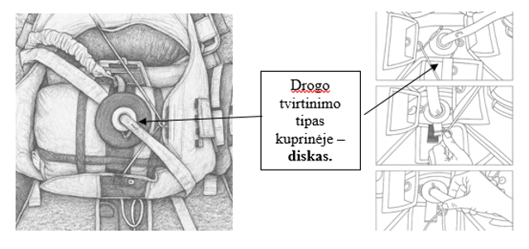  1 pav. Drogo (angl. drogue) tvirtinimo tipas pakaboje-konteineryje (angl. harness/container system)  2.5.6. pagrindinio parašiuto skleidimas naudojant stabdomąjį-skleidimo parašiutą Drogą (angl. Drogue) turi būti įmanomas tiek kairėje, tiek dešinėje pusėje. Pakaba-konteineris (angl. Harness/Container System) turi turėti išleidimo svirtį, kuri leidžia kaištį ištraukti mažesne jėga, nei reikėtų jį traukiant tiesiogiai (angl. Primary Drogue Release Handle / Secondary Right Hand Drogue Release Handle) (Pav. Nr. 2);  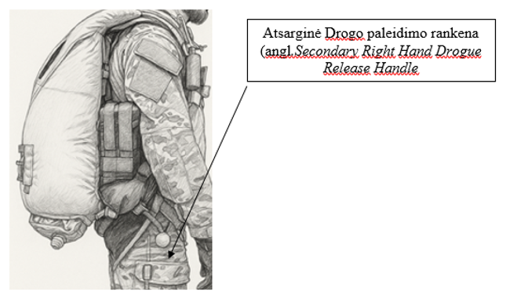  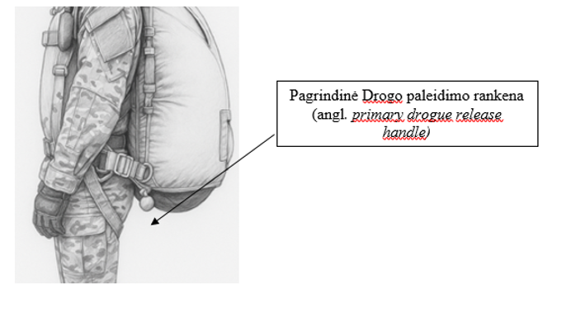  2 pav. Drogo paleidimas  2.5.7. mini parašiuto skersmuo – 33 coliai (±1);  2.5.8. mini parašiuto medžiaga – F111 tipas arba lygiavertė;  2.5.9. mini parašiuto tipas – nesuskleidžiamas;  2.5.10. mini parašiuto ištraukimo rankenėlė turi būti pagaminta iš plastiko arba lygiavertės medžiagos, vamzdelio formos;  2.5.11. pakaba-konteineris (angl. Harness/Container System) turi turėti pagrindinio parašiuto atkabinimo rankenėlę (angl. Cutaway Handle). Rankenėlė turi būti pagaminta iš trinčiai ir plyšimui atsparios tekstilės, ryškiai žalios spalvos. Ji turi būti pritvirtinta prie dešiniojo diržo išorės, kad nebūtų uždengta kitais įrenginiais ar priedais, esančiais ant taktinių liemenių (Pav. Nr. 3);  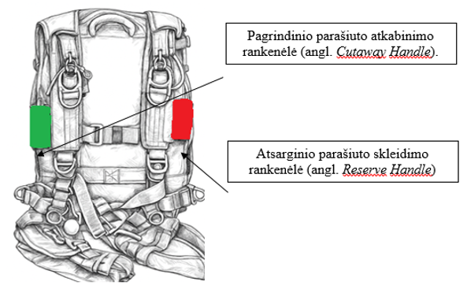  3 pav.  2.5.12. pakaba-konteineris (angl. Harness/Container System) turi turėti atsarginio parašiuto skleidimo rankenėlę (angl. Reserve Handle). Rankenėlė turi būti pagaminta iš trinčiai ir plyšimui atsparios tekstilės, ryškiai raudonos spalvos. Ji privalo būti pritvirtinta prie kairiojo diržo, kad nebūtų paslėpta po papildoma įranga ar taktiniais priedais ant liemenės (Pav. Nr. 3);  2.5.13. pakaba-konteineris (angl. Harness/Container System) turi turėti atsarginio parašiuto skleidimo statinę virvutę (angl. Reserve Static Line) (toliau – RSL), kuri, esant poreikiui, gali būti atjungiama;  2.5.14. RSL tipas turi būti toks, kad atsarginis parašiutas būtų išskleidžiamas su pagrindinio parašiuto pagalba (angl. Main Assisted Reserve Deployment) (toliau – MARD);  2.5.15. MARD tipas – „Skyhook“ arba lygiavertis;  2.5.16. pagrindinio taktinio parašiuto uždarymo atvartas turi būti be langelio, pagamintas iš trinčiai atsparios CORDURA medžiagos arba lygiavertės (Pav. Nr. 4);  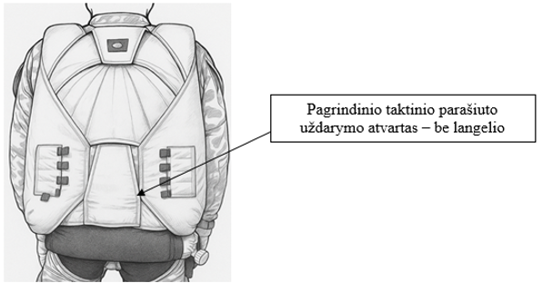  4 pav.  2.5.17. pakaba-konteineris (angl. Harness/Container System) turi turėti pagrindinio ir atsarginio parašiuto magnetinius laisvagalių užvartus (angl. Magnetic Riser Covers);  2.5.18. atsarginio taktinio parašiuto uždarymo atvartas turi būti su langeliu apatinėje dalyje (Pav. Nr. 5), per kurį bet kuriuo metu galima matyti atsarginio parašiuto uždarymo kaištelį ir jo padėtį uždarymo kilpoje. Ant atvarto turi būti išsiuvinėtas pagrindinio parašiuto dydis kvadratinėmis pėdomis ir sistemos numeris;  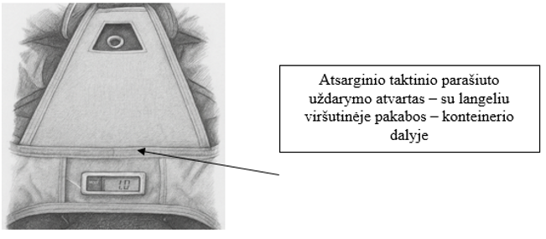  5 pav.  2.5.19. taktinė daugiafunkcinė parašiutinė sistema turi būti suderinama su karinės paskirties automatiniu skleidimo prietaisu. | Patvirtinama atitiktis, ties kiekvienu punktu nurodant tikslius siūlomos prekės parametrus/funkcijas | Dokumentas ir puslapis, kur nurodyti reikalavimą patvirtinantys / įrodantys duomenys
2.6. Pagrindinio ir atsarginio taktinio parašiuto tvirtinimas:  2.6.1. pagrindinis taktinis parašiutas turi būti pritvirtintas prie pakabos–konteinerio (angl. Harness/Container System) per atsegamą jungtį. Jungties tipas – trijų žiedų sistema (angl. 3-Ring System) (Žr. pav. Nr. 6);  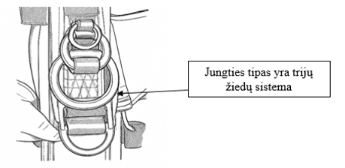  6 pav.  2.6.2. laisvagalių ilgis turi būti 22 coliai (±1);  2.6.3. pagrindinis taktinis parašiutas turi turėti po du valdymus (angl. Brake Toggles, toliau – valdymai) kiekvienai valdymo stropų pusei;  2.6.4. priekiniai laisvagaliai turi leisti keisti pagrindinio parašiuto atakos kampą sklendimo metu, juos sutrumpinant arba prailginant vienos rankos veiksmu. Reguliavimas vykdomas naudojant greito fiksavimo jungtį (angl. Trimmer);  2.6.5. atsarginio taktinio parašiuto pakabinimas ir laisvagaliai turi būti visiškai integruoti į pakabos-konteinerio konstrukciją (angl. Harness/Container System). | Patvirtinama atitiktis, ties kiekvienu punktu nurodant tikslius siūlomos prekės parametrus/funkcijas | Dokumentas ir puslapis, kur nurodyti reikalavimą patvirtinantys / įrodantys duomenys
2.7. Pakaba-konteineris (angl. Harness/Container System):  2.7.1. pakabos-konteinerio medžiaga – CORDURA arba lygiavertė, spalva – tamsiai pilka (angl. Smoke);  2.7.2. pakaba-konteineris(angl. Harness/Container System) turi atlaikyti svorį, ne mažesnį kaip 200 kg;  2.7.3. pakabos-konteinerio (angl. Harness/Container System) talpa: turi talpinti du (pagrindinį ir atsarginį) 360 kvadratinių pėdų dydžio taktinius parašiutus;  2.7.4. viršuje privalo būti nešimo rankena, skirta sistemai transportuoti;  2.7.5. automatinio skleidimo prietaiso ekranui skirta kišenė turi turėti langelį ir būti pritvirtinta prie pakabos viršutinėje dalyje (Pav. Nr. 7);  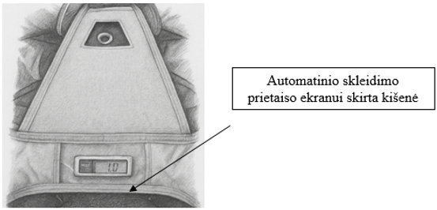  7 pav.  2.7.6. kiekvienoje pakabos-konteinerio (angl. Harness/Container System) pusėje turi būti specialios kilpos, skirtos papildomai įrangai (pvz., radijo stotims, deguonies balionui ir pan.) tvirtinti krepšeliuose. Krepšeliai turi būti tvirtinami naudojant parašiutinį kabelį, kuris praeina per pakabą-konteinerį (angl. Harness/Container System) ir krepšeliuose esančias kilputes, leidžiant krepšelius tvirtinti skirtinguose aukščiuose ir greitai atlaisvinti, ištraukiant fiksuojamą kabelį, naudojant MOLLE sistemą;  2.7.7. pakaba-konteineris (angl. Harness/Container System) privalo turėti integruotą deguonies tiekimo sistemos kanalą;  2.7.8. pakaba-konteineris (angl. Harness/Container System) turi būti reguliuojamo dydžio, kad tiktų įvairaus ūgio ir sudėjimo parašiutininkams, užtikrinant patogų prigludimą ir komfortą HAHO / HAMO / HALO šuolių metu. | Patvirtinama atitiktis, ties kiekvienu punktu nurodant tikslius siūlomos prekės parametrus/funkcijas | Dokumentas ir puslapis, kur nurodyti reikalavimą patvirtinantys / įrodantys duomenys
2.8. Pakabos-konteinerio (angl. Harness/Container System) diržai ir paminkštinimas:  2.8.1. krūtinės diržas;  2.8.2. juosmens diržas;  2.8.3. kojų diržai;  2.8.4. pakabos-konteinerio (angl. Harness/Container System) kojų diržai privalo būti užsegami B12 tipo metaline jungtimi;  2.8.5. pakaba-konteineris (angl. Harness/Container System) turi turėti ergonomišką paminkštinimą, kuris užtikrina komfortą ilgai dėvint ir tolygiai paskirsto spaudimą kontaktinėse vietose (pečiuose, nugaroje, klubuose). Paminkštinimas turi būti pagamintas iš kvėpuojančių medžiagų, atsparių trinčiai, mechaniniam spaudimui ir deformacijai. Jis tvirtinamas naudojant parašiutinį kabelį, kuris perveriamas per pakabą-konteinerį ir specialias kilputes ant paminkštinimų. Turi būti galimybė greitai atsegti paminkštinimą, ištraukiant fiksuojamą kabelį;  2.8.6. pakaba-konteineris (angl. Harness/Container System) turi turėti bent 4 tekstilines kilputes šonuose, skirtas papildomai įrangai tvirtinti;  2.8.7. pakaba-konteineris (angl. Harness/Container System) taip pat privalo turėti ne mažiau kaip 8 metalines kilpas įrangai pritvirtinti (Pav. Nr. 8).  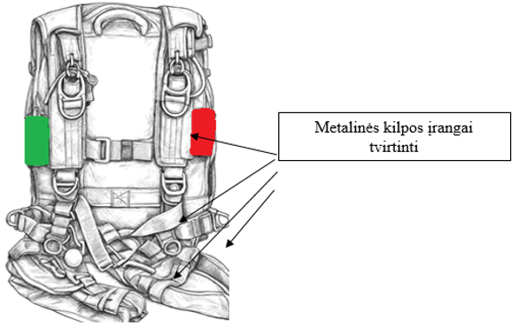  8 pav. | Patvirtinama atitiktis, ties kiekvienu punktu nurodant tikslius siūlomos prekės parametrus/funkcijas | Dokumentas ir puslapis, kur nurodyti reikalavimą patvirtinantys / įrodantys duomenys
2.9. Priedai ir suderinamumas su pakabos-konteinerio (angl. Harness/Container System) gamintoju:  Pakabos-konteinerio (angl. Harness/Container System) gamintojas turi siūlyti priedus, kurie gali būti integruoti ir suderinti su sistema:  2.9.1. kuprinės, skirtos šuoliams parašiutu, turi turėti ne mažesnį kaip 60 litrų tūrį;  2.9.2. K9 pakabinimo sistema – sistema, leidžianti kariui pritvirtinti tarnybinį šunį. Joje turi būti manekenas, atitinkantis tikro tarnybinio šuns dydį ir svorį (pvz., belgų aviganio, sveriančio 26–30 kilogramų, manekenas), skirtas treniruotėms;  2.9.3. diržų sistema, skirta dideliems (iki 100 kilogramų) kroviniams pritvirtinti prie sistemos, skirta šuoliams parašiutu;  2.9.4. pakabinimo sistema dideliems konteineriams ar kitiems kroviniams (nuo 100 kilogramų) su savuoju atsarginiu parašiutu ir automatinio aktyvavimo įrenginiu, skirta šuoliams parašiutu;  2.9.5. oro pagalvės sistema, tvirtinama prie sistemos ir pritaikyta nusileidimui prastomis sąlygomis arba naktį; sistema turi mažinti parašiutininko traumos riziką nusileidimo metu. | Patvirtinama atitiktis, ties kiekvienu punktu nurodant tikslius siūlomos prekės parametrus/funkcijas | Dokumentas ir puslapis, kur nurodyti reikalavimą patvirtinantys / įrodantys duomenys
2.10. Pagrindinis taktinis parašiutas:  2.10.1. pagrindinio taktinio parašiuto (toliau – parašiutas) maksimalus skleidimosi aukštis turi būti iki ne mažiau 10 000 metrų MSL ir žemiau, HAHO režimu. Pagal konstrukciją kupolas gali būti pajėgus naudoti ir didesniame aukštyje (iki 35 000 ft / 10 668 m MSL), tačiau šioje specifikacijoje nustatomas operacinis maksimalus skleidimosi aukštis – 10 000 m MSL;  2.10.2. pagrindinis taktinis parašiutas turi atlaikyti bendrą svorį (AUW), ne mažesnį kaip 200 kg. Šis svoris apima parašiutininką su visa kovine įranga ir papildoma apkrova (pvz., K9 ir pan.);  2.10.3. didžiausias leidžiamas parašiuto išskleidimo greitis – 150 KTS EAS (mazgų ekvivalentinis oro greitis) virš jūros lygio;  2.10.4. parašiuto dydis privalo būti ne mažesnis kaip 360 kvadratinių pėdų;  2.10.5. parašiuto forma turi būti stačiakampė, su 9 prisipildančiomis kameromis (angl. 9-cell, ram-air);  2.10.6. medžiaga, iš kurios pagamintas parašiutas, turi būti įplyšimams atsparus sutvirtintas nailonas (angl. ripstop nylon), padengtas apsauginiu sluoksniu nuo drėgmės, o laidumas srautui turi būti ZP (angl. zero porosity) tipo. Spalva – pilka;  2.10.7. pagrindinio taktinio parašiuto minimalus skleidimosi aukštis negali būti didesnis nei 1000 metrų (±100 metrų) AGL (angl. Above Ground Level, toliau – AGL). Tai yra rekomenduojamas minimalus pagrindinio kupolo išskleidimo aukštis, užtikrinantis pakankamą laiką valdymui ir, esant reikalui, saugiam atsarginio parašiuto išskleidimui. | Patvirtinama atitiktis, ties kiekvienu punktu nurodant tikslius siūlomos prekės parametrus/funkcijas | Dokumentas ir puslapis, kur nurodyti reikalavimą patvirtinantys / įrodantys duomenys
2.11. Atsarginis taktinis parašiutas:  2.11.1. atsarginio taktinio parašiuto (toliau – atsarginis parašiutas) maksimalus skleidimosi aukštis turi būti ne mažiau 10 000 metrų MSL ir žemiau HAHO režimu po to, kai atkabinamas pagrindinis parašiutas. Pagal konstrukciją atsarginis kupolas yra pajėgus būti išskleidžiamas ir didesniame aukštyje – iki 35 000 ft (10 668 m) MSL, tačiau operacinis maksimalus skleidimosi aukštis nustatomas 10 000 m MSL. Atsarginis parašiutas turi visiškai pakeisti pagrindinį parašiutą, t. y. būti panašus techninėmis savybėmis ir charakteristikomis;  2.11.2. atsarginis parašiutas turi atlaikyti bendrą svorį pagal AUW, ne mažesnį kaip 190 kg. Šis svorio intervalas parenkamas atsižvelgiant į atsarginio kupolo saugaus naudojimo ribas, kad būtų užtikrintas pakankamas sklendimo rezervo ir minkšto nusileidimo derinys;  2.11.3. atsarginio parašiuto dydis privalo būti ne mažesnis kaip 360 kvadratinių pėdų;  2.11.4. atsarginio parašiuto forma turi būti stačiakampė, su 9 prisipildančiomis kameromis (angl. 9-cell, ram-air), kad jo skrydžio savybės būtų artimos pagrindiniam taktiniam kupolui ir nesukeltų staigių valdymo charakteristikų pokyčių po atsarginio kupolo išskleidimo;  2.11.5. medžiaga, iš kurios pagamintas atsarginis parašiutas, turi būti įplyšimams atsparus sutvirtintas nailonas (angl. ripstop nylon), padengtas apsauginiu sluoksniu nuo drėgmės. Medžiagos laidumas srautui turi atitikti F111 tipą arba lygiavertį, spalva – pilka. Atsarginio kupolo konstrukcija turi užtikrinti stabilų atsidarymą ir geras sklendimo savybes esant taktinėms apkrovoms;  2.11.6. minimalus skleidimosi aukštis neturi viršyti 500 metrų (±100 metrų) virš žemės paviršiaus (angl. Altitude ground level, toliau AGL). Šis aukštis laikomas minimaliu rekomenduojamu aukščiu, kuriame galima saugiai atlikti pagrindinio parašiuto atkabinimą ir atsarginio parašiuto išskleidimą. | Patvirtinama atitiktis, ties kiekvienu punktu nurodant tikslius siūlomos prekės parametrus/funkcijas | Dokumentas ir puslapis, kur nurodyti reikalavimą patvirtinantys / įrodantys duomenys
2.12. Automatinis skleidimo prietaisas:  2.12.1. automatinis skleidimo prietaisas (angl. Automatic Activation Device) (toliau – prietaisas) esant nustatytoms aukščio ir kritimo greičio sąlygoms, jei jis įjungtas, automatiškai pradeda atsarginio parašiuto išskleidimo procesą, taip užtikrindamas didesnį kario saugumą;  2.12.2. prietaiso aktyvavimo aukštis turi būti reguliuojamas. Minimalūs automatinio skleidimo aukščiai pagal AGL turi būti: 1000, 1500, 1900 ir 2500 pėdų;  2.12.3. prietaiso aktyvavimo greitis taip pat turi būti reguliuojamas. Minimalūs automatinio skleidimo greičiai turi būti: 29 ir 35 metrai per sekundę;  2.12.4. darbinis prietaiso aukštis turi būti nuo -2000 iki +65 500 pėdų pagal MSL. Šiame aukščių diapazone prietaisas turi veikti tiksliai, be trikdžių;  2.12.5. prietaisas turi atlaikyti aplinkos poveikį bent IP68 lygiu;  2.12.6. valdymo blokas turi turėti apšviestą ekraną ir klavišą, kad būtų galima naudoti tamsoje ar nakties metu;  2.12.7. prietaisas privalo turėti atminties kaupiklį, registruojantį šuolių duomenis (pvz., šuolio aukštį, sklendimo greitį);  2.12.8. prietaisas turi turėti galimybę bet kuriuo metu įjungti arba išjungti duomenų įrašymą – tiek ore (lėktuve), tiek ant žemės;  2.12.9. naudojant papildomus priedus, prietaisas turi leisti belaidžiu ryšiu nuskaityti sukauptus šuolių duomenis;  2.12.10. prietaisas turi automatiškai išsijungti ir veikti mažiausiai 12 valandų be išjungimo;  2.12.11. prietaisas privalo funkcionuoti tiek slėginiuose lėktuvuose, tiek ekstremaliomis sąlygomis;  2.12.12. prietaisas taip pat turi turėti galimybę bet kada keisti nusileidimo zonos aukščio parametrus;  2.12.13. naudojant papildomus priedus, sistema turi leisti greitai keisti šiuos parametrus belaidžiu ryšiu;  2.12.14. prietaisas turi turėti lauko sąlygomis keičiamą valdymo bloką (angl. Control Unit) ir pjoviklį (angl. Cutter);  2.12.15. prietaiso tarnavimo laikas neturi būti trumpesnis nei 15 metų, o techninės priežiūros intervalas – ne dažniau kaip kas 5 metai;  2.12.16. prietaisas turi turėti NSN numerį (angl. NATO Stock Number). | Patvirtinama atitiktis, ties kiekvienu punktu nurodant tikslius siūlomos prekės parametrus/funkcijas | Dokumentas ir puslapis, kur nurodyti reikalavimą patvirtinantys / įrodantys duomenys
2.13. Taktinės daugiafunkcinės parašiutinės sistemos aksesuarai:  2.13.1. radijo stoties kišenė, tvirtinama moduline MOLLE sistema (Pav. Nr. 9);  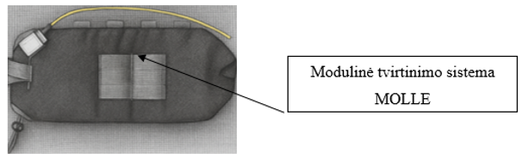  9 pav.  2.13.2. deguonies baliono kišenė, tvirtinama moduline MOLLE sistema (Pav. Nr. 9);  2.13.3. deguonies baliono kišenė, skirta 120 kubinių colių talpos deguonies balionui;  2.13.4. taktinės daugiafunkcinės parašiutinės sistemos transportavimo krepšys – 1 vnt.;  2.13.5. transportavimo krepšys turi būti pagamintas iš tvirtos ir dėvėjimuisi atsparios medžiagos, kad galėtų talpinti visą surinktą sistemą arba nesupakuotą pagrindinį taktinį parašiutą. | Patvirtinama atitiktis, ties kiekvienu punktu nurodant tikslius siūlomos prekės parametrus/funkcijas | Dokumentas ir puslapis, kur nurodyti reikalavimą patvirtinantys / įrodantys duomenys
3. Taktinės daugiafunkcinės parašiutinės sistemos komplektacija:
3.1. Pakaba–konteineris (angl. Harness/Container) – 1 vnt.;  3.1.1. trijų žiedų sistema, skirta parašiutui prie parašiutinės sistemos pritvirtinti – 2 vnt.;  3.1.2. pagrindinė taktinio pagrindinio parašiuto išleidimo svirtis (angl. Primary Drogue Release Handle) – 1 vnt.;  3.1.3. atsarginė taktinio pagrindinio parašiuto išleidimo svirtis (angl. Secondary Right Hand Drogue Release Handle) – 1 vnt.;  3.1.4. pagrindinio taktinio parašiuto laisvagaliai, 22 coliai (±1) – 2 vnt.;  3.1.5. priekinių laisvagalių ilgio reguliavimo mechanizmas (angl. Trimmer) – 2 vnt.;  3.1.6. atsarginio taktinio parašiuto laisvagaliai, 22 coliai (±1) – 2 vnt.;  3.1.7. pagrindinio taktinio parašiuto atkabinimo rankenėlė su trosu (angl. Cutaway Handle) – 1 vnt.;  3.1.8. pagrindinio parašiuto rankenos / stabdymo kilpos (angl. Toggles / Brake Handles) – 4 vnt.;  3.1.9. atsarginio taktinio parašiuto skleidimo rankenėlė (angl. Reserve Handle) – 1 vnt.;  3.1.10. pagrindinio taktinio parašiuto kamera (angl. Deployment Bag / D-Bag), tvirtinama prie kupolo (angl. Attached Bag) – 1 vnt.;  3.1.11. atsarginio parašiuto kamera (angl. Deployment Bag / D-Bag): kamera su lynu, tvirtinama prie atsarginio parašiuto spyruoklinio skleidžiamojo parašiuto su integruota MARD „Skyhook“ sistema arba lygiaverte (angl. Free Bag) – 1 komplektas;  3.1.12. RSL – 1 komplektas:  3.1.12.1. karabinas su tvirtinimo juosta – 1 vnt.;  3.1.12.2. sujungimo juosta, jungianti „Skyhook“ arba lygiavertį – 1 vnt.;  3.1.12.3. sujungimo juosta su kaiščiu – 1 vnt.;  3.1.13. „Skyhook“ arba lygiavertis– 1 vnt.; | Patvirtinama atitiktis, ties kiekvienu punktu nurodant tikslius siūlomos prekės parametrus/funkcijas | Dokumentas ir puslapis, kur nurodyti reikalavimą patvirtinantys / įrodantys duomenys
3.2. Pagrindinis taktinis parašiutas:  3.2.1. kupolas 360 kvadratinių pėdų, 9 kamerų (angl. 9-cell, ram-air) – 1 vnt.;  3.2.2. stropų sistema (angl. Suspension Line Set) – 1 komplektas;  3.2.3. parašiuto valdymo sistema (angl. Steering / Control System): valdymo stropos (angl. Control Lines) – 4 vnt.; | Patvirtinama atitiktis, ties kiekvienu punktu nurodant tikslius siūlomos prekės parametrus/funkcijas | Dokumentas ir puslapis, kur nurodyti reikalavimą patvirtinantys / įrodantys duomenys
3.3. Slideris (angl. Slider) – 1 vnt. | Patvirtinama atitiktis | Dokumentas ir puslapis, kur nurodyti reikalavimą patvirtinantys / įrodantys duomenys
3.4. Atsarginis taktinis parašiutas:  3.4.1. kupolas 360 kvadratinių pėdų, 9 kamerų (angl. 9-cell, ram-air) – 1 vnt.;  3.4.2. stropų sistema (angl. Suspension Line Set) – 1 komplektas;  3.4.3. valdymo sistema (angl. Steering/Control System) parašiuto valdymo stropos (angl. Control Lines) – 2 vnt.;  3.4.4. atsarginio parašiuto rankenos / stabdymo kilpos (angl. Toggles/Brake Handles) – 2 vnt.;  3.4.5. slideris (angl. Slider) – 1 vnt.; | Patvirtinama atitiktis, ties kiekvienu punktu nurodant tikslius siūlomos prekės parametrus/funkcijas | Dokumentas ir puslapis, kur nurodyti reikalavimą patvirtinantys / įrodantys duomenys
3.5. Diskinė Drogo (angl. Drogue Disk) būdu skleidimo sistema – 1 komplektas:  3.5.1. stabdomasis–skleidimo parašiutas Drogas (angl. Drogue) – 60 colių skersmens (±6) – 1 vnt.;  3.5.2. sujungimo juosta su disku, kaiščiu ir integruota juosta – 1 vnt.; | Patvirtinama atitiktis, ties kiekvienu punktu nurodant tikslius siūlomos prekės parametrus/funkcijas | Dokumentas ir puslapis, kur nurodyti reikalavimą patvirtinantys / įrodantys duomenys
3.6. Mini parašiuto pagalba skleidžiama sistema – 1 komplektas:  3.6.1. mini parašiutas – 33 colių skersmens (±1) – 1 vnt.;  3.6.2. sujungimo juosta su kaiščiu – 1 vnt.; | Patvirtinama atitiktis, ties kiekvienu punktu nurodant tikslius siūlomos prekės parametrus/funkcijas | Dokumentas ir puslapis, kur nurodyti reikalavimą patvirtinantys / įrodantys duomenys
3.7. Stabdomasis-skleidimo parašiutas Drogas (angl. Drogue) su statine linija (angl. Static Line Drogue) – 1 komplektas:  3.7.1. lynas su karabinu ir Drogo maišelis – 1 vnt.; | Patvirtinama atitiktis, ties kiekvienu punktu nurodant tikslius siūlomos prekės parametrus/funkcijas | Dokumentas ir puslapis, kur nurodyti reikalavimą patvirtinantys / įrodantys duomenys
3.8. Automatinis skleidimo prietaisas – 1 komplektas. | Patvirtinama atitiktis | Dokumentas ir puslapis, kur nurodyti reikalavimą patvirtinantys / įrodantys duomenys
3.9. Radijo stoties kišenė (modulinė tvirtinimo sistema MOLLE) – 1 vnt. | Patvirtinama atitiktis | Dokumentas ir puslapis, kur nurodyti reikalavimą patvirtinantys / įrodantys duomenys
3.10. Deguonies baliono kišenė – 1 vnt. (120 kubinių colių talpos deguonies balionui, su moduline tvirtinimo sistema MOLLE). | Patvirtinama atitiktis | Dokumentas ir puslapis, kur nurodyti reikalavimą patvirtinantys / įrodantys duomenys
3.11. Transportavimo krepšys – 1 vnt. | Patvirtinama atitiktis | Dokumentas ir puslapis, kur nurodyti reikalavimą patvirtinantys / įrodantys duomenys
GARANTINIS REMONTAS IR APTARNAVIMAS
4. Reikalavimai garantiniam remontui ir aptarnavimui:
4.1. Gamintojas ir pardavėjas turi užtikrinti, kad vartotojams būtų pateikiamos produktų naudojimo, priežiūros ir aptarnavimo instrukcijos bei rekomendacijos. Taip pat jie privalo laiku informuoti pirkėjus apie produktų atnaujinamus, serviso biuletenius ir saugumo informaciją.  4.2. Gamintojas ir pardavėjas turi garantuoti šių produktų priežiūrą, aptarnavimą ir remontą, taip pat atsarginių dalių tiekimą mažiausiai 10 metų laikotarpiu.  4.3. Gamintojas ir pardavėjas turi pateikti visų užsakytų produktų, jų dalių bei atsarginių dalių kodus kartu su priežiūros, aptarnavimo ir remonto paslaugomis bent 10 metų laikotarpiu.  4.4. Parašiutinei sistemai ir priedams turi būti suteikta ne trumpesnė nei 24 mėnesių garantija.  4.5. Tiekėjas su prekėmis turi pateikti prekių atitikties sertifikatą.  4.6. Garantiniu laikotarpiu atsiradusius trūkumus ar gedimus pardavėjas turi pašalinti per 2 mėn. | Ties kiekvienu punktu patvirtinama, kad bus užtikrintas nustatytų reikalavimų įvykdymas | Pateikiamos gamintojo ir tiekėjo deklaracijos, patvirtinančios, kad bus užtikrintas visų šiame punkte nustatytų reikalavimų įvykdymas

*Pastabos:
1) svarbu: Tiekėjas, nurodydamas konkrečią prekės reikšmę ar atitiktį jai, turi nurodyti perkančiajai organizacijai, kokiame Tiekėjo pateiktame dokumente yra reikalavimą patvirtinantys / įrodantys duomenys (nurodyti konkretų aplanką / failą, kuriame dokumentas pateiktas, dokumento pavadinimą ir puslapį);
2) kiekvienas techninių reikalavimų punktas, kuriame prašoma nurodyti konkreti reikšmė, turi būti pagrįstas gamintojo techniniais dokumentais;
3) kiekvieno techninių reikalavimų punkto atitikimas turi būti įrodomas technine dokumentacija (gamintojo parengti katalogai ir/ar siūlomų prekių techninių charakteristikų aprašymai, brošiūros ir/ar kiti duomenys (pdf. formatu). Šiuose dokumentuose tiekėjas turi grafiškai nurodyti (t. y. pastebimai pažymėti - spalvotai ženklinti, ir/ar nurodyti rodyklėmis, ir/ar pabraukti) konkrečias dokumentų vietas, kur aprašomos reikalaujamų techninių charakteristikų reikšmės, bei įrašyti, kurį techninės specifikacijos reikalavimo punktą jos atitinka), jei prekė neturi techninės dokumentacijos, pateikiama prekės gamintojo pasirašyta deklaracija, patvirtinančią atitiktį konkrečiam reikalavimui;
4) jeigu 1 lentelėje nurodyti (jei yra) konkretūs modeliai ar tiekimo šaltiniai, konkretūs procesai, būdingi konkretaus tiekėjo tiekiamoms prekėms, ar prekių ženklai, patentai, tipai, konkreti kilmė ar gamyba, yra tik informacinio pobūdžio ir tiekėjas nėra įpareigotas siūlyti ir/ar naudoti konkrečių gamintojų produkciją, o standartai gali būti taikomi lygiaverčiai nurodytiems, nepriklausomai nuo to, ar šalia yra prierašas „arba lygiavertis“ (sąlyga netaikytina, jeigu konkretus modelis ar tiekimo šaltinis, standartas, konkretus procesas ar prekių ženklas, patentas, tipai, konkreti kilmė ar gamyba nurodyta apibrėžiant perkančiosios organizacijos ar partnerių turimus produktus ar esamus procesus). Lygiavertiškumo įrodymas yra tiekėjo pareiga.
**Dokumentai, kuriuos Tiekėjas privalo pateikti kartu su pasiūlymu, vadovaujantis Pirkimo sąlygų 6.8 punktu. Šios skilties užpildymas yra privalomas.
*** techninėje specifikacijoje pateikti paveikslėliai yra orientacinio pobūdžio

